赤壁市生产安全事故应急预案
目 录
1 总 则 - 279 -
1.1 编制目的 - 279 -
1.2 编制依据 - 279 -
1.3 适用范围 - 280 -
1.4 工作原则 - 280 -
1.5 应急预案体系 - 281 -
2 组织指挥体系及职责 - 282 -
2.1 组织指挥体系 - 282 -
2.2 应急指挥机构 - 283 -
2.3 应救援急指挥部职责 - 284 -
2.4 应急救援指挥部办公室职责 - 284 -
2.5 相关部门(机构)的主要职责 - 286 -
2.6 现场应急救援指挥部职责 - 289 -
2.7 专家咨询机构 - 290 -
3 预测预防机制 - 291 -
3.1 预警预防 - 291 -
3.2 预防预警行动 - 292 -
3.3 事故灾害信息报告 - 294 -
4 应急响应 - 297 -
4.1 分级响应 - 297 -
4.1.1 响应基本要求 - 297 -
4.1.2 市应急救援指挥部办公室的响应 - 298 -
4.1.3 相关部门的响应 - 299 -
4.2 指挥和协调 - 300 -
4.3 紧急处置 - 302 -
4.3.1 紧急处置要求 - 302 -
4.3.2 火灾事故应急处置 - 302 -
4.3.3 爆炸事故应急处置 - 304 -
4.3.4 机械伤害现场处置 - 304 -
4.3.5 电气伤害现场处置 - 305 -
4.3.6 泄漏、中毒现场处置 - 307 -
4.3.7 淹溺事故应急处理措施 - 309 -
4.3.8 物体打击事故应急处理措施 - 311 -
4.3.9 车辆伤害事故应急处理措施 - 311 -
4.3.10 边坡坍塌事故应急处理措施 - 313 -
4.3.11 爆破事故现场应急处置措施 - 314 -
4.4 医疗卫生救助 - 314 -
4.5 应急人员的安全防护 - 315 -
4.6 群众的安全防护 - 315 -
4.7 现场警戒与保卫 - 316 -
4.8 现场检测与评估 - 316 -
4.9 信息发布 - 317 -
4.10 应急结束 - 317 -
5 后期处置 - 319 -
5.1 善后处置 - 319 -
5.2 保险 - 319 -
5.3 事故灾难调查报告、经验教训总结及改进 - 319 -
6 保障措施 - 321 -
6.1 通信与信息保障 - 321 -
6.2 应急支援与保障 - 322 -
6.2.1 救援装备、器材保障 - 322 -
6.2.2 应急队伍保障 - 322 -
6.2.3 交通运输保障 - 323 -
6.2.4 医疗卫生保障 - 323 -
6.2.5 物资保障 - 323 -
6.2.6 生活保障 - 324 -
6.2.7 资金保障 - 324 -
6.2.8 社会动员保障 - 325 -
6.2.9 应急避难场所保障 - 325 -
6.3 技术储备与保障 - 325 -
6.4 宣传、培训和演习 - 325 -
6.4.1 公众信息交流 - 325 -
6.4.2 培训 - 326 -
6.4.3 演习 - 327 -
6.5 监督检查 - 327 -
7 其它事项 - 328 -
7.1 预案管理与更新 - 328 -
7.2 奖励与责任追究 - 328 -
7.2.1 奖励 - 328 -
7.2.2 责任追究 - 328 -
7.3 沟通与协作 - 329 -
7.4 其他要求 - 329 -
7.5 预案解释部门 - 330 -
7.6 预案实施时间 - 330 -
附件1 赤壁市生产安全事故应急预案体系 - 331 -
附件2 应急响应分级标准 - 333 -
附件3 赤壁市生产安全事故应急救援指挥部相关单位联系方式表 - 335 -
附件4 赤壁市各乡镇（街道、场、区）值班电话 - 336 -
附件5 赤壁市应急装备一览表 - 337 -
附件6 赤壁市应急物资一览表 - 341 -
专家评审意见 - 347 -

1 总 则

1.1 编制目的
建立健全应对生产安全事故应急救援体系和运行机制，规范生产安全事故灾难的应急管理和应急响应程序，及时有效地实施应急救援工作，最大程度地减少人员伤亡、财产损失。

1.2 编制依据
《安全生产法》（国家主席令第13号）
《突发事件应对法》（国家主席令第69号）
《生产安全事故报告和调查处理条例》（国务院令第493号）
《生产安全事故应急条例》（国务院令第708号）
《国务院关于全面加强应急管理工作的意见》（国发〔2006〕24号）
《突发事件应急预案管理办法》（国办发〔2013〕101号）
《生产安全事故应急预案管理办法》（国家应急管理部令第2号）
《湖北省生产安全事故应急预案管理实施细则》（鄂安监规〔2017〕1号）
《湖北省突发事件总体应急预案》（2006年版）
《湖北省安全生产事故灾难应急预案》（鄂政办发〔2010〕68号）
《咸宁市安全生产事故灾难应急预案》
《赤壁市安全生产事故灾难应急预案》（2012年版）

1.3 适用范围
本预案适用于赤壁市处置生产安全事故的应急救援工作(应急响应分级标准见附件2)。

1.4 工作原则
（1）以人为本，安全第一。以人民群众根本利益为出发点，把保障人民群众的生命安全和身体健康、最大程度地预防和减少生产安全事故灾难造成的人员伤亡作为首要任务。切实加强应急救援人员的安全防护。充分发挥专业救援力量的骨干作用和人民群众的基础作用。
（2）统一领导，分级管理。在市委、市政府统一领导和市安委会、市应急救援中心组织协调下，各乡镇(街道、场、区)和市政府有关部门按照各自职责和权限，负责有关安全生产事故灾难的应急管理和应急响应工作。生产经营单位应认真履行安全生产责任主体的职责，负责本单位应急救援工作。
（3）属地为主，条块结合。实行乡镇(街道、场、区)行政首长负责制。安全生产事故灾难现场应急处置的领导和指挥以事发地政府为主，市政府有关部门应当与事发地政府密切配合，充分发挥指导、协调和支持作用。
（4）规范有序，组织落实。依法规范应急管理和响应机制，制定科学有效的应急预案，各有关部门、各乡镇(街道、场、区)和生产经营单位要根据本预案的要求，制定本部门、本级政府、本单位相关专项应急预案、部门应急预案、安全生产事故灾难应急预案、生产经营单位应急预案及相关现场应急方案，组织专业抢险救援人员、物资、设备、器材落实到位，确保应急救援工作的有序进行，增强应急救援能力。
（5）预防为主，平战结合。贯彻落实“安全第一，预防为主”的方针，坚持应急与预防工作相结合，做好防范和预警工作，充分利用和整合现有资源。积极做好常态下的重大危险源监控、风险评估、物资储备、队伍建设、完善装备、预案演练等工作。

1.5 应急预案体系
赤壁市生产安全事故应急预案体系由本预案、各相关专项应急预案、部门应急预案、生产经营单位应急预案及相关现场处置方案组成(见附件1)。

2 组织指挥体系及职责

2.1 组织指挥体系
赤壁市生产安全事故应急救援组织指挥体系由市生产安全事故应急领导机构、市应急指挥中心、综合协调机构、各相关部门及其专业协调指挥机构、乡镇(街道、场、区)生产安全事故应急领导机构、现场指挥、应急支持保障机构、应急救援队伍和生产经营单位等组成。
（1）赤壁市生产安全事故应急领导机构是赤壁市生产安全事故应急救援指挥部(以下简称市应急救援指挥部)。
（2）市应急救援指挥部办公室作为全市生产安全事故应急救援综合协调机构，设在赤壁市应急管理局(以下简称市应急局)，市应急管理局局长兼任办公室主任。成员单位派联络员参加办公室工作，办公室具体承担全市生产安全事故应急管理工作。
（3）各相关部门及其专业协调指挥机构为市政府相关部门及其管理的专业领域应急救援指挥机构。
（4）乡镇(街道、场、区)的生产安全事故应急机构由乡镇(街道、场、区)政府确定。
（5）现场应急救援指挥以属地为主，事发地乡镇(街道、场、区)成立现场应急救援指挥部，指挥现场应急救援，现场应急救援指挥部必须服从市应急救援指挥部的领导与协调。发生在铁路、民航、水上等领域或者涉及多个领域(行业和部门)、跨乡镇(街道、场、区)行政区域或者在市内产生重大社会影响的事故灾难，根据需要由市应急救援指挥部直接组织或者指派有关部门组织成立现场应急救援指挥部，负责现场指挥协调工作。
（6）应急支持保障机构由通信与信息保障、医疗卫生保障、交通运输保障、生活保障、物资保障、资金保障、社会动员保障、应急避难场所保障、技术与专家保障、救援装备与器材保障等组成。
（7）应急救援队伍主要包括应急救援大队、消防队伍、各行业和部门专业队伍、生产经营单位的应急救援队伍、民兵、预备役部队、社会力量及志愿者队伍。必要时，包括武警赤壁中队。
（8）生产经营单位依据单位自救和政府实施救援相结合的原则，采取预防和预警措施，落实安全生产责任制和行业安全管理规定，建立应急机制，编制应急预案，做好应急准备。

2.2 应急指挥机构
赤壁市生产安全事故应急领导机构是赤壁市生产安全事故应急救援指挥部，其组成如下：
指 挥 长：市委常委、常务副市长
副指挥长：市政府办公室分管副主任
市应急管理局局长
市公安局副局长
成 员：市委宣传部、市应急管理局、市公安局、市科学技术和经济信息局、市卫生健康局、市住房和城乡建设局、市交通运输局、市民政局、市人社局、市水利和湖泊局、市市场监督管理局、市文化和旅游局、咸宁市生态环境局赤壁市分局、市气象局、市自然资源和规划局、市供电公司、市消防救援大队、市人武部、武警赤壁中队等单位负责人组成。

2.3 应救援急指挥部职责
（1）领导、组织、协调全市生产安全应急管理和事故灾难应急救援工作，监督和指导安全生产事故防范和预警工作。
（2）按照本预案程序，会同市应急指挥中心统一组织、协调、指挥市政府有关部门及事故发生地的乡镇(街道、场、区)的应急救援工作。
（3）负责应急救援重大事项的决策，适时发布启动应急救援预案和宣布终止应急状态的命令。
（4）协调武警赤壁中队参加应急救援工作。
（5）向市委、市政府和咸宁市安委会报告事故和救援情况，必要时，请求协调支援。

2.4 应急救援指挥部办公室职责
（1）承担全市生产安全应急管理日常工作和综合组织协调工作。
（2）组织起草赤壁市生产安全应急救援相关的文件，制定相关应急规程、标准；负责拟订生产安全事故灾难的应急救援计划和保障方案；负责全市生产安全事故应急救援体系的建设和管理工作。
（3）组织检查应急救援预案的编制、审核、备案和更新工作；监督和指导各乡镇(街道、场、区)、相关部门、各专业应急救援机构、重点生产经营单位的应急管理工作。
（4）组织检查各乡镇(街道、场、区)、各部门安全生产事故灾难应急救援机构的应急准备工作，根据事故类别和部门应急救援职责，组织成立专家组，建立全市应急救援联络员制度，分析预测重、特大事故风险，及时发布预警信息。
（5）根据事故发生状态，负责事故应急处理的综合协调工作，统一部署应急预案的实施，并对应急救援工作中发生的争议采取紧急处理措施。
（6）会同市应急指挥中心，负责协调在全市范围内紧急征用、调配施救物资、设备、车辆、人员。
（7）根据预案实施过程中发生的变化和问题，及时提出调整、修订和补充的建议。
（8）负责协调相关部门和各乡镇(街道、场、区)、各部门安全生产事故灾难应急机构工作；协调与市政府自然灾害、公共卫生和社会安全突发事件应急救援机构之间的联系，相互配合。
（9）负责向市政府、咸宁市政府报告事故和救援情况，请求协调支援。
（10）统一规划生产安全应急救援力量和资源，指导、协调专业救护队伍不断提高装备水平、演练技术和应急能力，组织赤壁市生产安全事故应急救援相关管理人员和专业人员的培训和宣传工作，组织指挥全市生产安全事故综合应急救援演习。
（11）处理应急领导机构日常事务，按照相关规定，授权向外发布相关信息，承担应急救援指挥部交办的其他工作。
（12）在应急状态下，根据需要，市应急救援指挥部办公室可从成员单位抽调人员，集中办公。

2.5 相关部门(机构)的主要职责
（1）市委宣传部：提出新闻发布、报道工作意见，组织指导新闻发布、报道工作，协调解决新闻发布、报道中出现的问题，收集、跟踪境内外舆情，及时组织和协调有关方面开展对外解疑释惑、澄清事实、批驳谣言的工作；负责互联网的监控、管理及网上舆论引导工作。
（2）市应急管理局：指导本市各部门各单位应对生产安全事故及火灾事故应急救援工作。建立完善生产安全事故分级应对制度，综合协调生产安全事故应急救援预案衔接工作，组织开展预案演练。组织指导协调本市生产安全事故应急救援，综合研判突发事件发展态势并提出应对建议，协助市委、市政府指定的负责同志组织灾害应急处置工作。统一指挥、协调本市各类应急救援队伍，建立应急协调联动机制，协调指导本市综合性消防救援队伍开展有关应急救援工作。组织协调本市灾害救助工作，组织指导灾情核查、损失评估、救灾捐赠工作，管理、分配本级救灾物资并监督使用。承担本市生产安全事故应急救援指挥机构的日常工作。
（3）市公安局：负责组织协调道路交通、民用爆炸物品安全生产事故应急救援工作。组织指导应急救援的治安保卫、人员搜救、道路交通管制等工作。组织提供施救所需的救援器材和其它应急救援装备等。
（4）市科学技术和经济信息局：负责组织协调通信、信息网络安全等事故灾难的应急救援工作，负责组织提供应急救援所需的通信保障。
（5）市卫生健康局：负责组织协调应急医疗救援和卫生防疫工作。
（6）市住房和城乡建设局：负责组织协调房屋拆迁与建设和市政公用基础设施建设工程安全生产事故灾难应急救援工作。组织提供施救所需的施工机械、救援器材和其它特种设备以及应急所需的用水保障。
（7）市交通运输局：负责组织协调长江以外其他赤壁市行政管辖水域安全事故应急救援工作和水上搜救工作。负责组织协调应急救援所需的水陆交通运输保障，组织指导水上交通管制工作。
（8）市民政局、市人社局：负责指导协调群众最低生活保障、善后处置和工伤保险等相关事务。
（9）市水利和湖泊局：负责组织协调渔业船舶水上安全事故灾难的应急救援工作，协助善后处置工作。
（10）市市场监督管理局：负责组织协调特种设备事故灾难的应急救援工作。组织提供事故现场施救所需的特种设备。
（11）市文化和旅游局：负责组织协调旅游安全事故应急救援和善后处置工作。
（12）咸宁市生态环境局赤壁市分局：负责组织协调事故现场环境监测和组织指导残留危化品的处置工作。
（13）市气象局：负责天气监测、预报、预测，及时提供气象信息服务，开展因气象灾害引发的事故的灾害调查、评估及气象分析等工作。
（14）市自然资源和规划局：负责事故现场地质灾害监测、预报预警及地质灾害工程治理等工作。
（15）市供电公司：负责组织协调电网大面积停电事件的应急处置工作。负责组织协调应急救援所需的电力保障。
（16）市消防救援大队：指导本市各部门各单位应对火灾事故应急救援工作。组织参加安全生产事故灾难抢险救灾行动，做好现场的防火、灭火工作，以及灾害现场群众的救人与自救。
（17）市人武部、武警赤壁中队：负责组织指挥部队和民兵、预备役部队参加安全生产事故灾难抢险救灾援助行动。协助公安部门做好维护社会治安和转移群众工作。
交通、水利、铁路等重大建设项目的事故灾难应急救援由交通、水利、铁路等相关主管部门(单位)负责组织协调。
其他有关部门和单位根据安全生产事故灾难应对工作的需要，在指挥部的组织、协调下做好相关工作。需要其他部门增援和配合时，市应急指挥中心及市指挥部办公室负责组织协调工作。

2.6 现场应急救援指挥部职责
现场应急救援指挥部负责指挥现场所有参与应急救援的队伍和人员。按照相关预案及现场应急方案，结合现场实际，会同有关专家进一步完善并有效实施现场抢险、救援、保障、和灾后恢复方案。及时向市指挥部、市指挥部办公室和市应急指挥中心报告事故灾难事态发展及应急救援情况。达到I级、Ⅱ级和Ⅲ级应急响应级别的安全生产事故灾难，现场应急救援指挥部还应及时向咸宁市政府报告事故灾难事态发展及救援情况，同时抄送咸宁市指挥部办公室。

2.7 专家咨询机构
市应急救援指挥部办公室和市应急指挥中心根据事故类别和部门应急救援职责，组织成立安全生产事故灾难救援专家组，专家组成员由有关部门推荐，市指挥部办公室聘任,同时应明确备用专家人选。
专家组主要工作职责是：参与安全生产事故灾难应急工作；指导安全生产事故灾难应急处置工作；负责为应急决策提供技术咨询和建议。

3 预测预防机制

3.1 预警预防
（1）危险目标的确定。
赤壁市现有规模以上工贸企业213家，非煤矿山企业14家，危险化学品企业29家。
针对非煤矿山的生产工艺特点分析，可能发生事故的类型有：边坡坍塌、爆破伤害、物体打击、车辆伤害、高处坠落、淹溺、机械伤害、触电、火灾、泥石流、粉尘噪声等；本市非煤矿山的主要危险源有矿山边坡坍塌、爆破伤害、火灾。矿山生产市域都位于山区，开采破坏了山体原有生态平衡，同时，矿山剥离产生了大量的废土石，由此会诱发山体滑坡及由降雨引发的山洪泥石流等。所有非煤矿山和自然灾害都有发生事故的潜在可能性。
针对工贸企业的生产工艺特点分析，可能发生事故的类型有：火灾爆炸、中毒窒息、物体打击、车辆伤害、高处坠落、淹溺、机械伤害、触电、粉尘噪声。本市工贸企业的主要危险源有火灾爆炸、粉尘噪声、机械伤害。
针对危化品生产、使用企业的生产工艺特点分析，可能发生事故的类型有：火灾爆炸、中毒窒息、物体打击、车辆伤害、高处坠落、淹溺、机械伤害、触电、高温、腐蚀、灼烫、粉尘噪声。本市危化品生产、使用企业的主要危险源有火灾爆炸、中毒窒息、机械伤害、高温、腐蚀、灼烫、机械伤害等。
（2）危险性评估与辨识
在我市工贸企业及危险化学品生产、使用企业可能造成安全生产事故的危险源中，火灾爆炸、中毒窒息为极其危险的有害因素，造成事故破坏大、范围广、损失大，事故后果严重，是各乡镇（街道、场、区）要重点预防的危险有害因素，应作为企业生产过程中灾害预防工作的重中之重，需定期向市生产安全事故应急救援指挥部报送安全重大隐患评估报告备案。
灼烫、腐蚀、粉尘、高处坠落、物体打击、车辆伤害、淹溺为存在的高度危险因素，事故产生的后果比较严重，管理部门在生产过程中应引起高度重视
机械伤害、触电伤害及其他伤害为存在的显著危险因素，容易发生重大人员伤亡事故，企业管理部门在生产过程中应引起足够重视；
噪声为工贸及危化品生产、使用企业生产过程中存在的可能危险因素，需要引起足够重视。

3.2 预防预警行动
（1）根据重大危险源和重大事故隐患监控信息，对可能引发重特大事故的险情，或者其他灾害、灾难可能引发重特大安全生产事故灾难的重要信息，市指挥部办公室、市应急指挥中心和相关主管部门接到后，应分析事故灾难预警信息，做好应急准备和预防工作，按照相关规定，及时发布预警信息。对可能引发特别重大安全生产事故灾难风险信息及时报送咸宁市指挥部办公室。
（2）乡镇(街道、场、区)要对辖区重大危险源和重大事故隐患进行普查并建立档案；制定并完善本地区安全生产事故灾难应急救援预案，建立应急救援体系，明确工作职责，做好救援物资保障工作；负责提供应急避难场所。
（3）生产经营单位要对重大危险源登记建档，进行定期检测、评估、监控，并制定应急预案，报市应急管理局备案；建立应急救援配套制度，定期组织应急救援演练，保障应急能力；加强相关知识技能教育培训，使其掌握防护装备和救援设备的使用方法，提高应对突发性灾害的应变能力；应与当地政府、社区建立应急互动机制，确定保护周边群众安全需要采取的防护措施。
（4）乡镇(街道、场、区)和市政府各部门及安全生产事故灾难应急救援机构接到可能导致安全生产事故灾难的信息后，按照相关预案及时研究确定应对方案，做好应急准备和预防工作，按照相关规定，及时发布预警信息，通知有关部门、单位采取相应行动，预防事故发生。事态严重时向市指挥部办公室、市应急指挥中心和相关主管部门报告，并及时上报市政府。
(5)市政府应设立重特大生产安全事故应急救援储备金，列入财政预算，确保专款专用。具体实施方案由市应急管理局会同市财政局制定。

3.3 事故灾害信息报告
（1）安全生产事故灾难发生后，事故发生单位要立即启动本单位应急救援预案，迅速采取措施，抢救人员，封闭并保护事故现场；在有效防护的前提下，指挥本单位专业救护队伍(人员)实施应急救援，及时疏散危险区域内无关人员，控制事态发展，防止事故扩大，同时立即报告事发地人民政府、市应急救援指挥部办公室或上级主管部门。
市应急管理救援指挥部办公室接到报告后，应当立即启动相应预案，按照有关规定及时报告市政府和市应急指挥中心。
发生特别重大、重大、较大安全生产事故灾难后，市政府及市应急救援指挥部办公室接到报告后1小时内，向咸宁市指挥部办公室报告，同时上报咸宁市政府。
事发地乡镇(街道、场、区)应在接到报告后1小时内，向市指挥部办公室报告(电话：5353630)，同时上报市应急指挥中心。相关主管部门接到报告后，应在接到报告后1小时内将信息报送市指挥部办公室。
报告或报警的内容包括：事故发生的单位、时间、详细地点、事故类别、简要经过、伤亡人数、直接经济损失的初步估计、事故发生原因的初步判断、事故采取的措施及事故控制情况以及现场救援所需的专业人员和抢险设备、器材、交通路线、联系电话、联系人姓名等。
（2）各乡镇（街道、场、区）、各单位生产安全事故应急救援机构接到安全生产事故灾难的信息后，应当及时分析处理，并按照分级管理的程序逐级上报，紧急情况下，可直接报告市指挥部办公室和市应急指挥中心。
（3）市指挥部办公室接到相关主管部门及其专业协调指挥机构报送的事故信息后，立即核实处理并及时反馈，必要时报市应急救援中心。接到发生特别重大安全生产事故灾难的信息和报告后，应及时报告市政府和市应急指挥中心，同时向咸宁市指挥部办公室报告。
（4）发生安全生产事故灾难的有关部门、单位要及时、主动向市指挥部办公室、市政府有关部门提供与事故应急救援有关的资料。市应急管理局提供事故前监督检查的有关资料，为制订完善救援方案提供参考。
（5）安全生产事故灾难中的伤亡、失踪、被困人员有香港、澳门、台湾地区人员或外国公民，需要向香港、澳门、台湾地区有关机构或有关国家进行通报时，市指挥部办公室或相关部门应及时通报市外事办、台办,有关部门按照相关预案实施。
（6）市指挥部办公室和相关部门在组织应急救援工作的同时，要及时向市政府、市委宣传部、市应急指挥中心通报情况，以便及时组织信息发布工作。

图1 生产安全事故信息报告流程图
发生特大、重大、较大生产安全事故相关企业
乡镇（街道、场、区）
市应急救援指挥部办公室
市应急救援指挥部
市应急指挥中心
赤壁市委、市政府
市应急救援指挥部相关单位
企业主管部门
咸宁市应急救援指挥部办公室
咸宁市委、市政府

4 应急响应

4.1 分级响应
按照安全生产事故灾难的可控性、严重程度和影响范围，应急响应级别原则上分为I级响应、Ⅱ级响应、Ⅲ级响应、Ⅳ级响应(响应分级标准见附件2)。
I级应急响应行动由国务院指挥部办公室或国务院有关部门组织实施。省指挥部及相关部门启动省级相关预案，市指挥部在国务院、省和咸宁市指挥部统一指挥下，迅速启动本预案，实施抢险救援。
Ⅱ级应急响应行动由省应急领导机构或者指派有关部门组织实施。市政府应迅速启动相应的应急预案，成立现场应急救援指挥部，实施抢险救援，并服从省应急领导机构的组织协调。
Ⅲ级应急响应行动由咸宁市指挥部组织实施，并及时向咸宁市政府及湖北省指挥部报告，超出其应急救援处置能力或事故灾难进一步扩大时及时报请上一级应急救援指挥机构启动上一级应急预案实施救援。在Ⅲ级响应行动中，市政府应立即启动本级相关预案，并服从咸宁市应急领导机构的组织协调。
Ⅳ级应急响应组织实施由市政府决定，迅速启动本预案，实施抢险救援。

4.1.1 响应基本要求
根据事故发生地区信息报告的情况，迅速查明安全生产事故灾难性质、发生区域、严重程度、影响范围、事故类型与应急救援需求等基本情况。本着“谁主管、谁负责”的原则，明确牵头责任部门、协作部门和应急响应级别。达到Ⅲ级及以上应急响应级别的事故灾难，报请咸宁市应急领导机构启动相关预案。

4.1.2 市应急救援指挥部办公室的响应
（1）立即向市指挥部和市应急指挥中心报告安全生产事故灾难基本情况、事态发展和现场救援情况，报请指挥长启动并实施本预案及相关预案，通知相关成员单位、工作人员和专家到岗，充分利用安全生产事故灾难应急救援指挥信息网络系统以及重大危险源、救援力量和应急资源信息数据库，会同有关专家提出应急救援重大事项决策建议。必要时，报请市应急领导机构派出应急救援前线指挥长，负责现场应急救援指挥。
（2）开通与事故灾难发生地的地方政府应急救援指挥机构、现场应急救援指挥部、市应急指挥中心和相关专业应急救援指挥机构的通信联系，随时掌握事态发展情况。
（3）根据有关部门和专家的建议，报请市应急领导机构指挥长通知市应急指挥中心和相关应急救援机构、救援队伍待命，或赶赴现场参加抢险救援，为现场应急救援指挥提供支持和保障。
（4）提出现场应急行动原则要求，派出有关人员和专家赶赴现场参加、指导现场应急救援，必要时协调专业应急力量增援。
（5）会同市应急指挥中心协调在全市范围内紧急征用、调配施救物资、设备、车辆、人员。
（6）对可能或者已经引发自然灾害、公共卫生和社会安全突发事件的，及时向市政府和市应急指挥中心报告，同时负责通报相关领域的应急救援指挥机构。
（7）超出应急救援处置能力或事故灾难进一步扩大，或达到Ⅲ级以上响应时，报请市应急领导机构向咸宁市政府和咸宁市指挥部报告，请求协调支援。
（8）协调落实其他有关事项。

4.1.3 相关部门的响应
Ⅳ级及以上应急响应时，由市指挥部办公室明确负责组织协调应急救援工作的责任和协作部门，相关部门按照其职责在启动本预案的同时，启动并实施部门相关应急预案，开展应急救援工作，并及时向市指挥部办公室报告救援工作进展情况。需要其他部门应急力量支援时，向市指挥部办公室申请协调。

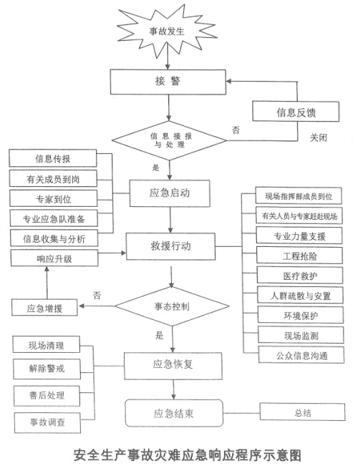
4.2 指挥和协调
（1）进入Ⅳ级响应后，市指挥部办公室、市应急指挥中心或相关部门及其专业应急救援指挥机构应立即按照本预案、相关预案组织应急救援力量和资源，指导、协调和支持各乡镇(街道、场、区)成立现场应急救援指挥部，实施应急救援。当安全生产事故达到Ⅰ、Ⅱ、Ⅲ级响应，国家、省和咸宁市启动相关应急预案和指挥系统时，我市应启动本级相关预案，并服从上级应急领导机构的统一指挥。
（2）市指挥部办公室和市应急指挥中心根据事故灾难的情况，按照应急管理职责，参与或者直接组织、协调、指挥应急救援工作。
（3）有关部门指挥协调本系统和其他参与部门应急力量实施应急救援，应及时向市指挥部办公室、市应急指挥中心报告应急救援行动的进展情况。
（4）现场应急救援指挥部负责现场应急救援的指挥协调。现场应急救援指挥部成立前，事发单位和先期到达的应急救援队伍必须按相关应急预案及现场应急方案迅速、有效地实施先期施救处置；事故灾难发生地部门和单位，全力控制事故灾难发展态势，果断控制或切断事故灾害链，防止事故的扩大。同时，指派专人负责引导指挥人员及各专业队伍进入事故救援现场。
指挥人员到达现场后，立即了解现场情况，划定警戒区域，对现场实施封控，会同有关专家完善应急方案，指挥布置各相关部门及专业救援队伍、保障队伍采取必要的个人防护措施，密切配合，按照分工开展抢险救援和紧急处置行动。同时，组织事故发生部门和单位严格保护事故现场，迅速采取必要措施抢救人员和财产，做好善后处置工作。因抢救伤员，防止事故扩大以及疏通交通等原因需要移动现场时，必须及时做出标志、摄影、拍照、详细记录和绘制事故现场图，并妥善保存现场重要痕迹、物证等。

4.3 紧急处置

4.3.1 紧急处置要求
（1）现场处置主要依靠本行政区域内的应急处置力量。根据事态发展变化情况，出现急剧恶化的特殊险情时，现场应急救援指挥部在充分考虑专家和有关方面意见的基础上，依法及时采取紧急处置措施，并报送市应急领导机构和市应急指挥中心备案。
（2）超出乡镇(街道、场、区)应急处置能力，或是跨区域的影响重大的紧急处置方案，由市指挥部办公室或有关主管部门提出，报请市指挥部批准后实施。影响特别重大的报市政府和咸宁市指挥部决定。

4.3.2 火灾事故应急处置
（1）发现火情，现场工作人员立即采取措施处理，防止火势蔓延并迅速报告。初起火灾，着火面积较小，起火现场的操作人员应切断泄漏源，从源头上消灭火灾，正确使用消防器材，按正确的灭火方法灭火，力争在火灾初期得到控制、扑灭火灾，力求最小的事故损失。
（2）当现场人员不能及时扑救，启动了公司应急预案时，公司应急救援指挥部接到报告后，立即组织力量展开着火区域堵漏、火灾扑救，指挥各应急小组展开应急救援工作。
（3）应急抢险人员到达现场后，配戴好防护用品，立即启动消防水泵，并接好消防水带，用泡沫扑救火灾，隔离现场，切断电源、火源，防止事故扩大、蔓延。扑救火灾时，若有作业人员困于火场之中，要优先救人，即“先救人，后救物”。
若火灾快速蔓延，可能影响周边建筑物时，应对可能被影响的建筑物喷水进行冷却。
当消防救援队到来后，将事故情况向消防救援队说明清楚。应急队员服从消防队的指挥。如事故扩大有危及生命危险时，参与应急的队员应尽快撤离到安全地方。
（4）疏散引导组到达现场后，担负治安和交通指挥，组织纠察，在事故现场周围设岗，划分禁区并加强警戒和巡逻检查。如当事故扩大危及到周围人员安全时，立即扩大警戒范围。同时立即组织人员撤离，组织有关人员协助友邻单位、过往行人在政府指挥部指挥协调下，向上侧风方向300m以外的安全地带疏散。
（5）医疗救护组到达现场后，当现场有人受伤时，对伤员进行清洗包扎等急救处置，重伤员及时送往医院抢救。
（6）联络通讯组到达现场后，根据现场指挥的命令，对内对外联系，准确报警，及时向社会救援组织传递安全信息，发布险情，进行现场与外界有效沟通，以获得有力的社会支援。
（7）资源保障行动组到达现场后，根据指挥部的命令，及时组织事故抢险过程中所需物资的供应、调运。
（8）现场指挥根据事态的变化，如事故扩大时无法控制时，立即组织人员撤离。

4.3.3 爆炸事故应急处置
当发生爆炸事故时，爆炸现场的操作人员应立即撤出事故现场。消防应急人员赶到现场后，在确认安全的前提下设法关闭阀门，切断气源，对罐区进行保护。爆炸后发生的火灾事故，按火灾事故应急处置的方法进行处置。

4.3.4 机械伤害现场处置
事故特征：
机械设备运动部件、工具、加工件直接与人体接触引起的挤压、碰撞、冲击、剪切、甩出、切断、扎刺等伤害。
现场处置：
（1）立即切断电源，并大声呼救
（2）通知安全人员、医疗组尽快赶到现场，进行止血包扎。防止受伤人员流血过多造成死亡事故发生。
（3）通知应急小组，组织车辆或拨打120就医。

4.3.5 电气伤害现场处置
事故特征：
电器伤害的事故特征有电击电弧烧伤、皮肤金属化。电流通过人体内部，使肌肉产生突然收缩效应，产生针刺感、压迫感、打击感、痉挛、血压升高、昏迷等，给人体造成伤害甚至死亡。
应急处置：发生电器伤害时
（1）立即切断电源。可以采用关闭电源开关，用干燥木棍挑开电线或拉下电闸。救护人员注意穿上胶底鞋或站在干燥木板上，想方设法使伤员脱离电源。高压线需移开10米方能接近伤员。
（2）脱离电源后立即检查伤员，发现心跳呼吸停止立即进行心肺复苏。心脏按摩和人工呼吸应该同时进行，直到医生到达。
（3）对已恢复心跳的伤员，千万不要随意搬动，以防心室颤动再次发生而导致心脏停跳。应该等医生到达或等伤员完全清醒后再搬动。
低压触电事故脱离电源方法：
（1）立即拉掉开关、拔出插肖，切断电源。
（2）如电源开关距离太远，用有绝缘把的钳子或用木柄的斧子断开电源线。
（3）用木板等绝缘物插入触电者身下，以隔断流经人体的电流。
（4）用干燥的衣服、手套、绳索、木板、木桥等绝缘物作为工具，拉开触电者及挑开电线使触电者脱离电源。
高压触电事故脱离电源方法：
（1）立即通知有关部门停电。
（2）戴上绝缘手套，穿上绝缘鞋用相应电压等级的绝缘工具拉开开关。
（3）抛掷一端可靠接地的裸金属线使线路接地；迫使保护装置动作，断开电源。
注意事项：
（1）如果触电地点附近有电源开关或电源插销，可立即拉开开关或拔出插销，断开电源。但应注意到拉线开关和平开关只能控制一根线，有可能切断零线而没有断开电源。
（2）如果触电地点附近没有电源开关或电源插销，可用有绝缘柄的电工钳或有干燥木柄的斧头切断电线，断开电源，或用干木板等绝缘物插到触电者身下，以隔断电流。
（3）当电线搭落在触电者身上或被压在身下时，可用干燥的衣服、手套、绳索、木板、木棒等绝缘物作为工具，拉开触电者或拉开电线，使触电者脱离电源。
（4）如果触电者的衣服是干燥的，又没有紧缠在身上，可以用一只手抓住他的衣服拉离电源。但因触电者的身体是带电的，其鞋的绝缘也可能遭到破坏。救护人不得接触触电者的皮肤，也不能接触触电者所穿的鞋。
现场急救：
（1）当触电者脱离电源后，应根据触电者的具体情况，迅速采取对症救护。
（2）触电者伤势不重，应使触电者安静休息，不要走动，严密观察并请医生前来诊治或送往医院。
（3）触电者失去知觉，但心脏跳动和呼吸还存在，应使触电者舒适、安静地平卧，周围不要围人，使空气流通，解开他的衣服以利呼吸。同时，要速请医生救治或送往医院。
（4）触电者呼吸困难、稀少，或发生痉挛，应做好心跳或呼吸停止后立即作进一步的抢救的准备。
（5）如果触电者伤势严重，呼吸及心脏停止，应立即施行人工呼吸和胸外挤压，并速请医生诊治或送往医院。在送往医院途中，不能终止急救。

4.3.6 泄漏、中毒现场处置
（1）员工发现危化品泄漏时，疏散无关人员，隔离泄露污染区。如果泄漏物是易燃品，则必须立即消除泄漏污染区域内的各种火源，并立即向值班领导报告。
（2）如果是易燃易爆化学品大量泄漏，值班领导立即上报应急指挥部，应急救援小组立即赶赴现场，请求消防专业人员救援，要保护、控制好现场。
（3）泄漏的控制
如果在生产使用过程中发生泄漏，要在统一指挥下，通过关闭有关阀门，切断与之相连的设备、管线，停止作业，或改变工艺流程等方法来控制化学品的泄漏。
如果是容器发生泄漏，应根据实际情况，采取措施堵塞和修补裂口，制止进一步泄漏。
另外，要防止泄漏物扩散，殃及周围的建筑物、车辆及人群，万一控制不住泄漏，要及时处置泄漏物，严密监视，以防火灾爆炸。
（4）泄漏物的处置
要及时将现场的泄漏物进行安全可靠处置。
①气体泄漏物处置
应急处理人员要做的只是止住泄漏，如果可能的话，用合理的通风使其扩散不至于积聚，或者喷洒雾状水使之液化后处理。
②液体泄漏物处理
对于少量的液体泄漏，可用沙土或其它不燃吸附剂吸附，收集于容器内后进行处理。
对于大量液体泄漏后四处蔓延扩散，难以收集处理，可以采用筑堤堵截或者引流到安全地点。为降低泄漏物向大气的蒸发，可用泡沫或其他覆盖物进行覆盖，在其表面形成覆盖后，抑制其蒸发，然后进行转移处理。
③固体泄漏物处理
用适当的工具收集泄漏物，然后用水冲洗被污染的地面。
（5）个人的防护
参加泄漏处理人员应对泄漏品的化学性质和反应特征有充分的了解，要于高处和上风处进行处理，严禁单独行动，要有监护人。必要时要用水枪（雾状水）掩护。要根据泄漏品的性质和毒物接触形式，选择适当的防护用品，防止事故处理过程中发生伤亡、中毒事故。

4.3.7 淹溺事故应急处理措施
（1）现场人员会水者及救护人员发现溺水者，立即进行施救工作。
（2）现场人员不会水时，立即用绳索、竹竿、木板或救生圈等使溺水者握住后拖上岸。
（3）溺水者被抢救上岸后，立即清除口、鼻的泥沙、呕吐物等，松解衣领、纽扣、腰带等，并注意保暖，必要时将舌头用毛巾、纱布包裹拉出，保持呼吸道畅通。
（4）立即对溺水者进行控水（倒水），使胃内积水倒出。控水（倒水）方法：溺水者俯卧，救护者双手抱住溺水者腹部上提，或将溺水者放于救护者跪撑腿上，同时另一手拍溺水者后背，迅速将水控出。
（5）有呼吸（有脉搏）使溺水者处于侧卧位，保持呼吸道畅通。
（6）无呼吸（有脉搏）使溺水者处于仰卧位，扶住头部和下颚，头部向后微仰保证呼吸道畅通，进行人工呼吸，吹气时，用腮部堵住溺水者鼻孔，每3秒钟吹气一次。
（7）无呼吸（无脉搏）使溺水者处于仰卧，食指位于胸骨下切迹，掌根紧靠食指旁，两掌重叠，按压深度4-5厘米，每15秒吹气2次，按压15次。
（8）在送往医院的途中对溺水者进行人工呼吸，心脏按压也不能停止，判断好转或死亡才能停止。
（9）被救上岸的溺水者，在实施抢救时，立即拨打急救中心120电话，进行现场抢救。
（10）注意事项
注意压力要均匀，抬手放松要快，下压和放松时间相等或下压稍长于放松时间。压力不能过大，以防止压断肋骨。压迫部位要准确。检查心脏按摩是否有效，可触摸股动脉或颈动脉在按摩时有无搏动出现。

4.3.8 物体打击事故应急处理措施
（1）发生物体打击造成人员受伤时，尽快将伤者脱离危险地段，然后根据伤情进行现场抢救。
（2）立即将伤者用现场救援车辆送医院救治或拨打“120”急救电话（说清楚事件发生的具体地址和伤者情况），请求救援。
（3）协助专业救护人员前往医院抢救。
（4）对于头部受到物体打击的伤员，检查中无发现头部出血或无颅骨骨折的伤员，如果当时发生过短暂性昏迷但很快又恢复意识，清醒后当时自觉无精神、神经方面症状的伤员，切勿掉以轻心而放松警觉。该类伤员必须送医院作进一步检查并应留院观察，因为这可能是严重脑震荡或硬脑壳撕裂出血的前兆。
（5）在进行心肺复苏术时，应先判断是否存在颈椎、胸骨骨折，避免对伤员造成进一步伤害。
（6）搬运伤员过程中严禁只抬伤者的两肩或两腿，绝对不准单人搬运。必须先将伤员连同硬板一起固定后再行搬动。

4.3.9 车辆伤害事故应急处理措施
（1）发生车辆伤害事件后,驾驶员应立即停车、拉紧手制动、切断电源、开启双闪警示灯，在车后50米至100米处设臵危险警告标志，夜间还需开启示廓灯和尾灯；组织车上人员疏散到路外安全地点，保护好现场，以防次生事故的发生。并用手机、相机等设备对现场拍照。
（2）若驾驶员自身受伤严重、无法操作车辆，车乘人员应采用拉紧手制动方式是车辆停稳、现场其他人员车辆自行停稳后利用现场材料将车辆前后轮固定、切断电源、开启双闪警示灯，在车后50米至100米处设置危险警告标志，夜间还需开启示廓灯和尾灯；组织车上人员疏散到路外安全地点，保护好现场，以防次生事故的发生。并用手机、相机等设备对现场拍照。
（3）检查人员伤亡和车辆损坏情况。造成人身伤亡的，现场人员应当立即抢救受伤人员，并迅速按报警程序报告。涉及厂（场）外人员伤亡或有保险补偿的还应及时报告公安机关交通管理部门。因抢救受伤人员变动现场的，应当标明位置。未造成人身伤亡，基本事实清楚无争议的，取证后，可即行撤离现场，恢复交通。
（4）事故造成车辆燃烧时，应迅速确认火源，立即救火，并做好预防爆炸的安全措施。
（5）及时拨打“120”、“119”等报警电话和向保险公司报警。
（6）及时抢救伤员，根据伤情采取不同的急救措施。

4.3.10 边坡坍塌事故应急处理措施
（1）一旦发生坍塌、滑坡事故、首先由疏散组引导受威胁区域内人员疏散撤离、清点人数，确定有无人员失踪、受伤。了解事发前该区域施工人员情况、作业人数，如有施工人员失踪或被埋，应立即报告现场应急指挥人员，组织有效的挖掘工作。
挖掘应先采取人工挖掘，禁止采用机械挖掘，防止因机械挖掘对被埋人员造成伤害。人工挖掘尽量避免使用尖锐工具。对于大块沉重物体，应合理组织搬运或调离，尤其是压在被埋人员身上的大块物体，必须组织好足够人力或可靠吊装机械方可搬运，搬运前明确职责，由专人负责将被埋人员移出。
抢救挖掘人员应分班组，合理按照工作面安排人力，及时换班，保障抢救挖掘人员体力，保证在最短时间将被埋人员抢救出来。
（2）如有人员失踪、受伤应立即报告。
（3）划定危险区域，安排测量人员进行坡面位移变形观测，并安排有经验的技术人员做好监控工作，如坡面不能稳定，要及时采取措施处理。
（4）必要时合理组织人员处理坡顶堆载，坡面组织有效支撑，防止坡面破坏扩大。
（5）由专业医疗人员对受伤人员先进行现场简单救助。
（6）注意事项：
①进入垮塌现场进行处理时，应注意安全防护。
②进入现场救援人员必须配备必要的个人防护器具，采用木板，松木支撑边坡，防止二次坍塌，造成事故。
③事故中心区应禁止车辆进入、立即在边界设置警戒线。根据事故情况和事故发展，确定事故波及区人员的撤离。
④应急处理时严禁单独行动，要统一安排。

4.3.11 爆破事故现场应急处置措施
（1）现场查看，若有受伤人员，应将受伤人员转移出安全区，并马上进行施救，对于重伤人员立即安排医疗救护人员进行现场抢救或送医院施救。
（2）在确保安全的前提下，妥善处理民用爆破器材，特别是民用爆破器材受火势威胁，雷管和炸药接触时，则应立即将雷管和炸药分离。
（3）立即组织现场工作人员撤离危险区。
（4）清点人数，封闭现场，禁止其他无关人员进入。
（5）在事故现场设置危险警告标志。可用安全标志或警戒带将事故现场隔离并派专人警戒。

4.4 医疗卫生救助
（1）由市卫生健康局负责组织实施，按照相关预案提供医疗设施、特种药品和特种救治装备，组织有关专家、医疗急救队伍，开展紧急医疗救护、现场卫生处置工作。事故灾难发生地疾病控制中心根据事故类型，按照专业规程进行现场防疫工作。
（2）需要时，向市应急救援指挥部、市应急指挥中心或咸宁市卫生健康局申请协调支援。

4.5 应急人员的安全防护
现场应急救援人员应根据需要携带相应的专业防护装备，采取安全防护措施，严格执行应急救援人员进入和离开事故现场的相关规定。
现场应急救援指挥部根据需要具体协调、调集相应的安全防护装备。必要时，报市指挥部办公室和市应急指挥中心申请协调支持。

4.6 群众的安全防护
现场应急救援指挥部负责组织群众的安全防护工作，主要工作内容如下：
（1）决定应急状态下群众疏散、转移和安置的方式、方法、范围、路线、程序，并报市指挥部办公室和市应急指挥中心。
（2）指定有关部门负责实施疏散、转移。
（3）启用应急避难场所。
（4）开展医疗防疫和疾病控制工作。
（5）负责治安管理。

4.7 现场警戒与保卫
在现场应急救援指挥部统一部署下，由市公安局统一现场警戒与保卫工作。主要工作内容如下：
（1）保护事故现场和相关区域内人身及财产的安全；
（2）负责安全保卫、治安管理和交通疏导，阻止未经批准的现场拍摄、采访等；控制旁观者进入事故现场和事故危险区域；
（3）防止和处理事故现场可能发生的其他事件。

4.8 现场检测与评估
根据需要，由市指挥部办公室协调，现场应急救援指挥部组织相关部门及专业机构成立事故现场检测、鉴定与评估小组，主要工作内容如下：
（1）综合分析和评价检测数据，查找事故原因，评估事故发展趋势，预测事故后果，为制订现场抢救方案和事故调查提供参考。
（2）监测现场事故规模及影响边界、气象条件，对食物、饮用水卫生以及水体、土壤、农作物等的污染，可能的二次反应有害物，爆炸危险性和受损建筑垮塌危险性以及污染物质滞留区等。
（3）指导现场群众疏散以及提供应急救援所需的有关综合性报告和气象、风向、地质、水文资料。
检测与评估报告要及时向市指挥部办公室、市政府和市应急指挥中心报告。

4.9 信息发布
（1）信息发布应当及时、准确、客观、全面。事故发生的第一时间要向社会发布简要信息，随后发布初步核实情况、政府应对措施和公众防范措施等，并根据事故处置情况做好后续发布工作。
（2）在市委宣传部的指导下，市指挥部办公室会同市应急指挥中心、事故处理的主管部门和单位负责本预案适用范围内事故灾难信息的发布工作。一般情况下，应指定专人负责新闻舆论工作，迅速拟定信息发布方案、确定发布内容，及时采用适当方式发布信息，客观地组织报道事故事实和抢险救援、善后工作等相关事宜，对可能产生重大影响的敏感事件或涉外事件，必要时由市委宣传部和市应急指挥中心及时组织对外发布。各新闻媒体要严格按照有关规定，做好信息发布工作。
（3）依照《赤壁市突发公共事件新闻发布应急预案》启动相应程序，做好新闻发布工作。

4.10 应急结束
当遇险人员全部得救，事故现场得以控制，环境符合有关标准，可能导致次生、衍生事故隐患消除后，经现场应急救援指挥部确认，或人员失踪，经适当时间寻找和搜救，现场应急救援指挥部确认无生还希望，由市指挥部办公室协调，报请市指挥部批准，结束现场应急处置工作，应急救援队伍撤离现场。由市应急领导机构宣布应急结束。

5 后期处置

5.1 善后处置
本预案适用范围内的安全生产事故灾难，由市应急管理局、市民政局、市卫生健康局、市人社局、咸宁市生态环境局赤壁分局负责组织实施安全生产事故灾难的善后处置工作，事故单位及其主管部门配合。善后处置包括人员安置、补偿，征用物资补偿，灾后重建，污染物收集、清理与处理等事项。尽快消除事故影响，妥善安置和慰问受害及受影响人员，做好事故伤亡人员家属的安抚工作；依据法律政策负责遇难者及其家属的善后处理及受伤人员的医疗救助等，保证社会稳定，尽快恢复正常秩序。

5.2 保险
安全生产事故灾难发生后，保险机构应及时开展应急救援人员保险受理和受灾人员保险理赔工作。

5.3 事故灾难调查报告、经验教训总结及改进
（1）特别重大事故由国务院或者国务院授权有关部门组织事故调查组进行调查；重大事故由湖北省人民政府负责调查；较大事故由咸宁市人民政府负责调查；一般事故由赤壁市政府负责调查。必要时，市政府直接组成调查组或者授权有关部门组成调查组。
（2）安全生产事故灾难善后处置工作结束后，现场应急救援指挥部及事故主管部门应分析总结应急救援经验教训，提出改进应急救援工作的建议，完成应急救援总结报告，报送市政府，同时报送市指挥部办公室和市应急指挥中心。根据应急救援总结报告，市指挥部办公室会同有关部门组织分析、研究，提出改进应急救援工作的意见，并抄送市政府、市应急指挥中心和相关部门。

6 保障措施

6.1 通信与信息保障
（1）由市应急指挥中心、市电信公司、市移动公司、市联通公司、市铁塔公司共同负责组织协调。保障事故灾难应急救援指挥通信畅通，紧急情况下，调度全市应急机动通信系统，确保应急指挥信息通畅。
（2）市指挥部办公室负责组织建立和完善全市安全生产事故灾难应急救援指挥信息网络系统和重大安全生产事故灾难信息报告系统；建立完善重大危险源信息库、救援力量和资源信息数据库；规范信息获取、分析、发布、报送格式和程序，并与咸宁市应急指挥中心联网，为应急决策提供相关信息支持。
（3）市政府相关部门和安全生产监管机构按照县(市)级应急救援指挥信息网络系统和信息报告系统建设标准，负责建立和完善本部门安全生产事故灾难应急救援指挥信息网络系统和重大安全生产事故灾难信息报告系统。建立健全本部门重大危险源监控方法与程序，对重大事故隐患和重大危险源实施监控。
（4）各相关部门应急救援指挥机构负责本部门相关信息收集、分析和处理，并按月报、季度报、半年报和年报的要求，定期向市指挥部办公室和市应急指挥中心报送有关信息。重要信息和变更信息要及时报送，市指挥部办公室负责收集、分析和处理全市安全生产事故灾难应急救援有关信息，定期报送咸宁市指挥部办公室。
（5）各级、各类专业应急救援指挥机构应当掌握本地或本领域所有应急机构和相关部门的通信联系方式，以及备用方案。

6.2 应急支援与保障

6.2.1 救援装备、器材保障
（1）市指挥部办公室和市应急指挥中心负责全市救援装备、器材的协调和调配，建立健全特种救援装备数据库和有关制度，逐步实现资源共享,指导、协调专业应急救援基地建设工作。
（2）市住房和城乡建设局、市公安局、市市场监督管理局等部门负责组织协调，提供事故现场施救所需的施工机械、救援器材和其它特种设备等。
（3）各专业应急救援指挥机构应当掌握本专业的特种救援装备情况，各专业应急救援队伍和生产经营单位根据实际情况和需要配备必要的应急救援装备、器材。

6.2.2 应急队伍保障
（1）矿山、危险化学品、交通运输等行业或领域的企业应当依法组建和完善救援队伍。
（2）市政府应建立和完善以消防救援大队为依托的应急救援队伍。
（3）各行业安全生产应急救援机构负责检查并掌握相关应急救援力量的建设和准备情况。
（4）市指挥部办公室对全市生产安全事故应急救援力量统一规划、布局，组织检查应急队伍的各项应急准备工作。

6.2.3 交通运输保障
在现场应急救援指挥部统一部署下，事故现场的交通运输保障由市交通运输局组织协调，市公安局交警大队配合，依法对事故现场进行交通管制，保障运送抢险救援人员、物资器材所需的车辆，保障抢险道路的畅通，确保救灾物资、器材和人员运送及时到位，满足应急处置工作需要。必要时，由市指挥部办公室、市应急救援中心或有关部门根据救援需要及时协调铁路和海事等行政主管部门提供交通运输保障。

6.2.4 医疗卫生保障
全市医疗卫生机构应当加强急救医疗服务网络的建设，配备相应的医疗救治药物、技术、设备和人员，提高医疗卫生机构应对安全生产事故灾难的救治能力。做好应急医疗卫生保障工作。必要时，向市指挥部办公室和市应急指挥中心通报相关医疗卫生资源信息。

6.2.5 物资保障
（1）相关部门和生产经营单位应当建立应急救援物资、设施、设备、救治药品和医疗器械等储备制度，储备必要的应急物资和装备。
（2）各专业应急救援机构根据实际情况，负责监督和掌握应急物资的储备情况。必要时，向市指挥部报告协调。
（3）市发改局、市科信局、市应急指挥中心负责协调救援物资调用。

6.2.6 生活保障
在现场应急救援指挥部统一部署下，由市财政局、市人社局、市应急指挥中心组织协调，各乡镇(街道、场、区)和事故单位及其主管部门实施。保障转移人员和救援人员所需的食物、饮品供应，提供临时居住场所及其它生活必需品，所需费用由市财政局及事故发生单位负责列支。

6.2.7 资金保障
（1）应急救援经费由市财政局及事故发生单位负责列支。
（2）生产经营单位应当做好事故应急救援必要的资金准备。按照《赤壁市安全生产风险抵押金管理办法实施细则》的规定，缴纳安全生产风险抵押金，作为事故抢险救灾资金。
（3）安全生产事故灾难应急救援费用、善后处理费用和损失赔偿费用首先由事故责任单位承担，事故责任单位暂时无力承担的，由市政府协调解决。安全生产事故灾难应急处置所需工作经费按照《市财政应急保障预案》的规定解决。

6.2.8 社会动员保障
市政府根据需要动员和组织社会力量参与安全生产事故灾难的应急救援。市指挥部办公室报请市应急领导机构协调调用事发地以外的有关社会应急力量参与增援时，市政府相关部门要为其提供各种必要保障。

6.2.9 应急避难场所保障
各乡镇（街道、场、区）负责本辖区提供事故灾难发生时人员避难需要的场所。事故单位及其主管部门负责提供本预案适用范围内的安全生产事故灾难发生时人员避难需要的场所。

6.3 技术储备与保障
市应急救援指挥部办公室组织成立安全生产事故灾难专家组，充分利用专家咨询机构，为应急救援提供技术支持和保障。要充分利用安全生产技术支撑体系的专家和机构，研究安全生产应急救援重大问题，开发应急技术和装备。

6.4 宣传、培训和演习

6.4.1 公众信息交流
（1）市指挥部办公室和有关部门组织应急法律法规和事故预防、避险、避灾、自救、互救常识的宣传工作，各种媒体提供相关支持。
（2）市政府有关部门结合本部门实际，负责本部门相关宣传、教育工作，提高全民的危机意识。
（3）企业与所在地社区建立互动机制，做好向周边群众宣传相关应急知识的宣传教育工作。

6.4.2 培训
（1）市指挥部办公室组织全市事故灾难应急救援相关的管理人员和专业人员的安全知识、专业知识、新技术应用等方面的综合培训。
（2）有关部门组织专业救援队伍的相关人员进行上岗培训和业务培训，市指挥部办公室提供指导。
（3）有关部门、单位可根据自身实际情况，做好兼职应急救援队伍的培训，积极组织社会志愿者的培训，提高公众自救、互救能力。
（4）市政府将突发公共事件应急管理内容列入行政干部培训的课程。
（5）各相关部门和生产经营单位要组织有关人员学习和掌握本预案、各相关专项应急预案、部门应急预案、地方安全生产事故灾难应急预案、生产经营单位应急预案及相关现场应急方案，明确各自的职责和救援任务。

6.4.3 演习
（1）市指挥部办公室会同市应急指挥中心和有关部门指导、协调、监督安全生产事故灾难应急救援演习、演练工作。其中，市指挥部办公室负责组织指挥综合应急救援演习。
（2）各专业应急机构每年至少组织一次安全生产事故灾难应急救援演习。市指挥部办公室每两年至少组织一次联合演习。各企事业单位应当根据自身特点，定期组织本单位的应急救援演习。
（3）相关部门的专业应急机构组织演习结束后，形成总结报送市指挥部办公室、市应急指挥中心和有关部门备案。市指挥部办公室组织的联合演习结束后，向市应急领导机构、市应急救援中心提交书面总结报告。

6.5 监督检查
市指挥部办公室对安全生产事故灾难应急预案实施的全过程进行监督检查。

7 其它事项

7.1 预案管理与更新
随着应急救援相关法律法规的制定、修改和完善，部门职责或应急资源发生变化，以及应急救援实践的经验教训或出现新的情况或应急演练发现存在问题，市应急救援指挥部办公室及时修订完善本预案，上报市政府批准后实施。

7.2 奖励与责任追究

7.2.1 奖励
在安全生产事故灾难应急救援工作中有下列表现之一的单位和个人，应依据有关规定给予奖励：
（1）出色完成应急处置任务，成绩显著的。
（2）防止或抢救事故灾难有功，使人民群众的生命财产和国家、集体的财产免受损失或者减少损失的。
（3）对应急救援工作提出重大建议，实施效果显著的。
（4）有其他特殊贡献的。

7.2.2 责任追究
在安全生产事故灾难应急救援工作中有下列行为之一的，按照法律、法规及有关规定，对有关责任人员视情节和危害后果，由其所在单位或者上级机关给予行政处分。其中，对国家公务员和国家行政机关任命的其他人员，分别由任免机关或者监察机关给予行政处分；属于违反治安管理行为的，由公安机关依照有关法律法规的规定予以处罚；构成犯罪的，由司法机关依法追究刑事责任：
（1）不按照规定制订事故应急预案，拒绝履行应急准备义务的。
（2）不按照规定报告、通报事故灾难真实情况的。
（3）拒不执行安全生产事故灾难应急预案，不服从命令和指挥，或者在应急响应时临阵脱逃的。
（4）盗窃、挪用、贪污应急工作资金或者物资的。
（5）阻碍应急工作人员依法执行任务或者进行破坏活动的。
（6）散布谣言，扰乱社会秩序的。
（7）有其他危害应急工作行为的。

7.3 沟通与协作
市指挥部办公室、市应急指挥中心和有关部门要积极建立与其他县(市)应急机构的联系，尤其是邻近县(市)应急机构的联系，组织参加区域救援活动，开展区域间的交流与合作。

7.4 其他要求
（1）任何单位和个人应当支持、配合事故应急救援工作并提供一切便利条件。市人武部和武警赤壁中队是安全生产事故灾难应急救援的重要力量。
（2）在事故应急救援过程中紧急调用的物资、设备、车辆、人员和占用场地，任何组织和个人都不得阻拦或拒绝。事故应急救援结束后应及时归还或给予补偿。

7.5 预案解释部门
本预案由赤壁市政府办公室会同赤壁市应急管理局负责解释。

7.6 预案实施时间
本预案自公布之日起实施

附件1：赤壁市安全生产事故灾难应急预案体系

附件2：应急响应分级标准

附件3：赤壁市生产安全事故应急救援指挥部相关单位联系方式

附件4：赤壁市各乡镇（街道、场、区）值班电话

附件5：赤壁市应急装备一览表

附件6：赤壁市应急物资一览表

附件1

赤壁市生产安全事故应急预案体系
一、专项应急预案
《赤壁市生产安全事故应急预案》
《赤壁市处置电网大面积停电事件应急预案》
《赤壁市突发环境事件应急预案》
《赤壁市通信保障应急预案》
《赤壁市水上搜救应急预案》
二、部门应急预案
《赤壁市建设工程重大质量安全事故应急预案》
《赤壁市城市供气系统重大事故应急预案》
《赤壁市城市供水系统重大事故应急预案》
《赤壁市水路交通突发公共事件应急预案》
《赤壁市公路交通突发公共事件应急预案》
《赤壁市渔业船舶水上安全突发事件应急预案》
《赤壁市农业环境污染突发事件应急预案》
《赤壁市特种设备特大事故应急预案》
《赤壁市重大林业生态破坏事故应急预案》
《赤壁市矿山事故灾难应急预案》
《赤壁市危险化学品事故灾害应急预案》
《赤壁市石油天然气储运事故灾难应急预案》
《赤壁市学校、幼儿园重大安全事故应急预案》
《赤壁市烟花爆竹事故灾难应急预案》
《赤壁市重大火灾事故应急预案》
《赤壁市互联网网络安全应急预案》
《赤壁市国防科技工业重特大生产安全事故应急预案》
《赤壁市民用爆破器材行业安全事故应急预案》

附件2

应急响应分级标准
按照安全生产事故灾难的可控性、严重程度和影响范围，应急响应级别原则上分为I级响应、Ⅱ级响应、Ⅲ级响应、Ⅳ级响应。
出现下列情况之一启动I级响应：
（1）造成30人以上死亡(含失踪)，或危及30人以上生命安全，或者100人以上中毒(重伤)，或者直接经济损失1亿元以上的特别重大生产安全事故。
（2）需要紧急转移安置10万人以上的生产安全事故。
（3）超出省人民政府应急处置能力的生产安全事故。
（4）跨省级行政区、跨领域(行业和部门)的生产安全事故难。
（5）国务院领导同志认为需要国务院指挥部响应的生产安全事故。
出现下列情况之一启动Ⅱ级响应：
（1）造成10人以上、30人以下死亡(含失踪)，或危及1O人以上、30人以下生命安全，或者50人以上、100人以下中毒(重伤)，或者直接经济损失5000万元以上、1亿元以下的生产安全事故。
（2）超出咸宁市人民政府应急处置能力的生产安全事故。
（3）跨市、地级行政区的生产安全事故。
（4）省人民政府认为有必要响应的生产安全事故。
出现下列情况之一启动Ⅲ级响应：
（1）造成3人以上、10人以下死亡(含失踪)，或危及1O人以上、30人以下生命安全，或者30人以上、50人以下中毒(重伤)，或者直接经济损失较大的生产安全事故。
（2）超出赤壁市人民政府应急处置能力的安全生产事故灾难。
（3）发生跨县级行政区安全生产事故灾难。
（4）咸宁市人民政府认为有必要响应的安全生产事故灾难。
出现下列情况启动Ⅳ级响应：
造成3人以下死亡，或者10人以下重伤，或者1000万元以下直接经济损失的生产安全事故
本预案有关数量的表述中，“以上”含本数，“以下”不含本数。

附件3

赤壁市生产安全事故应急救援指挥部相关单位联系方式表
部门、单位 | 电话 | 部门、单位 | 电话
市政府办公室 | 0715-5353105 | 市应急救援指挥部办公室、市应急管理局值班电话 | 0715-5353630
市委宣传部 | 0715-5355891 | 市人武部 | 0715-8019060
市科学技术和经济信息化局 | 0715-5350670 | 市公安局 | 0715-5263411
市住房和城乡建设局 | 0715-5359180 | 市交通运输局 | 0715-5362020
市民政局 | 0715-5882571 | 市卫生健康局 | 0715-5358225
市自然资源和规划局 | 0715-5350659 | 市文化和旅游局 | 0715-5067180
市水利和湖泊局 | 0715-5351315 | 市人力资源和社会保障局 | 0715-5332800
市市场监督管理局 | 0715-5350591 | 咸宁市生态环境局赤壁市分局 | 0715-5355351
市气象局 | 0715-5883296 | 市供电公司 | 0715-5363127
市消防救援大队 | 0715-5210119

附件4

赤壁市各乡镇（街道、场、区）值班电话
部门、单位 | 电话 | 部门、单位 | 电话
蒲圻街道 | 0715-5239998 | 赤马港街道 | 0715-5368126
陆水湖街道 | 0715-5510037 | 新店镇 | 0715-5877048
赵李桥镇 | 0715-5866426 | 茶庵岭镇 | 0715-5861168
车埠镇 | 0715-5742230 | 赤壁镇 | 0715-5786345
柳山湖镇 | 0715-5785001 | 神山镇 | 0715-5652688
中伙铺镇 | 0715-5600869 | 官塘驿镇 | 0715-5677501
黄盖湖镇 | 0715-5792101 | 余家桥乡 | 0715-5888242
官塘驿林场 | 0715-5862282 | 羊楼洞茶场 | 0715-5239088
沧湖开发区 | 0715-5239998

附件5

赤壁市应急装备一览表

序号 | 类别 | 名称 | 规格  型号 | 数量 | 完好  情况 | 用途 | 存放场所 | 装备保管联系人 |  | 单位负责人
 |  |  |  |  |  |  |  | 姓名 | 办公电话及  手机 | 姓名 | 办公电话及  手机
1 | 消防器材类 | 水罐车 | LZZABBMF17W453575 | 4 | 完好 | 灭火 | 消防大队 | 卢嘉靖 | 15872033119 | 孙先锋 | 13971825565
2 | 消防器材类 | 水罐泡沫联用车 | Lzz5bmnf2dw804002 | 1 | 完好 | 灭火 | 消防大队 | 卢嘉靖 | 15872033119 | 孙先锋 | 13971825565
3 | 消防器材类 | 抢险救援车 | LGHXFHAK477004368 | 2 | 完好 | 抢险救援 | 消防大队 | 卢嘉靖 | 15872033119 | 孙先锋 | 13971825565
4 | 消防器材类 | 云梯消防车 | WDAKHCAA4FL985729 | 1 | 完好 | 高层灭火 | 消防大队 | 卢嘉靖 | 15872033119 | 孙先锋 | 13971825565
5 | 消防器材类 | 运兵车 |  | 1 | 完好 | 运 输 | 消防大队 | 卢嘉靖 | 15872033119 | 孙先锋 | 13971825565
6 | 水上救援 | 橡皮艇 |  | 2 | 完好 | 水上救援 | 消防大队 | 卢嘉靖 | 15872033119 | 孙先锋 | 13971825565
7 | 应急器具 | 森林防火通讯系统 |  | 1 | 完好 | 森林防火 | 市林业局 | 马幼阶 | 15997987788 | 马幼阶 | 15997987788
8 | 消防器材 | 风力灭火机 |  | 20 | 完好 | 森林防火 | 市林业局 | 马幼阶 | 15997987788 | 马幼阶 | 15997987788
9 | 应急器具 | 油 锯 |  | 3 | 完好 | 森林防火 | 市林业局 | 马幼阶 | 15997987788 | 马幼阶 | 15997987788
10 | 应急器具 | 割灌机 |  | 3 | 完好 | 森林防火 | 市林业局 | 马幼阶 | 15997987788 | 马幼阶 | 15997987788
11 | 消防器材 | 灭火弹 |  | 100 | 完好 | 森林防火 | 市林业局 | 马幼阶 | 15997987788 | 马幼阶 | 15997987788
12 | 工程设备 | 挖掘机 |  | 2 | 保存完好 | 交通应急 | 市交通局 | 王尤虎 | 13986634188 | 王尤虎 | 13986634188
13 | 工程设备 | 运输车 |  | 8 | 保存完好 | 交通应急 | 华祥路桥 | 王尤虎 | 13986634188 | 王尤虎 | 13986634188
14 | 工程设备 | 铲 车 |  | 2 | 保存完好 | 交通应急 | 华祥路桥 | 王尤虎 | 13986634188 | 王尤虎 | 13986634188
15 | 交通运输 | 应急指挥车 |  | 1 | 保存完好 | 交通应急 | 市交通局 | 付调华 | 13508645689 | 付调华 | 13508645689
16 | 交通运输 | 交通疏导巡逻车 |  | 3 | 保存完好 | 交通应急 | 市交通局 | 付调华 | 13508645689 | 付调华 | 13508645689
17 | 其他 | 无人机 |  | 1 | 保存完好 | 地质灾害救援 | 市自然资源和  规划局 | 李芳 | 15997958818 | 李芳 | 15997958818
18 | 消防器材 | 泡沫-水罐消防车 | 3+8吨 | 1 | 保存完好 | 灭火 | 华润电力湖北  有限公司 | 吴思华 | 15926932875 | 程文涛 | 18727800887
19 | 消防器材 | 干粉-水罐消防车 | 1.5+5吨 | 1 | 保存完好 | 灭火 | 华润电力湖北  有限公司 | 吴思华 | 15926932875 | 程文涛 | 18727800887
20 | 消防器材 | 水罐消防车 | 8吨 | 1 | 保存完好 | 灭火 | 华润电力湖北  有限公司 | 吴思华 | 15926932875 | 程文涛 | 18727800887
21 | 消防器材 | 水罐消防车 |  | 1 | 完好 | 灭火 | 赤壁晨力纸业  有限公司 | 杨军 | 13872166996 | 杨军 | 13872166996
22 | 消防器材 | 水罐消防车 |  | 1 | 完好 | 灭火 | 湖北帅力化工  有限公司 | 成泽文 | 15972383556 | 成泽文 | 15972383556
23 | 工程设备 | 吸污车 |  | 1 | 完好 | 市政应急抢修 | 赤壁市公用事业管理局 | 李 欣 | 13886543061 | 李 欣 | 13886543061
24 | 电力救援 | 发电机组（补路王） |  | 1 | 完好 | 市政应急抢修 | 赤壁市公用事业管理局 | 李 欣 | 13886543061 | 李 欣 | 13886543061
25 | 消防器材 | 干粉灭火器 |  | 147 | 完好 | 灭火 | 中石化赤壁油库 | 张红玲 | 17771516010 | 张红玲 | 17771516010
26 | 消防器材 | 二氧化碳灭火器 |  | 42 | 完好 | 灭火 | 中石化赤壁油库 | 张红玲 | 17771516010 | 张红玲 | 17771516010
27 | 危化救援 | 防爆手摇泵 |  | 3 | 完好 | 油品抽吸 | 中石化赤壁油库 | 张红玲 | 17771516010 | 张红玲 | 17771516010
28 | 气象监测 | 移动气象站  （风向风速传感器） | XFY3 | 1 | 完好 | 气象数据监测 | 赤壁市气象局 | 邓茜 | 18771260350 | 许存华 | 15027393816
29 | 气象监测 | 移动气象站  （雨量传感器） | SL3-1 | 1 | 完好 | 气象数据监测 | 赤壁市气象局 | 邓茜 | 18771260350 | 许存华 | 15027393816
30 | 气象监测 | 移动气象站  （温度湿度传感器） | HMP155A | 1 | 完好 | 气象数据监测 | 赤壁市气象局 | 邓茜 | 18771260350 | 许存华 | 15027393816
31 | 电力救援 | 电力抢修车 |  | 12 | 完好 |  | 公司各站所
32 | 电力救援 | 发电车 | 200KW | 1 | 完好 | 应急电源保障 | 公司运检部 | 唐涛 | 15924861166 | 田丰 | 13907246510
33 | 电力救援 | 发电机 |  | 4 | 完好 | 应急电源保障 | 公司运检部 | 唐涛 | 15924861166 | 田丰 | 13907246510
34 | 电力救援 | 冲锋舟 |  | 4 | 完好 | 应急电源保障 | 公司运检部 | 唐涛 | 15924861166 | 田丰 | 13907246510
35 | 交通运输 | 应急动力舟桥  （军品整车装备、涉密） | 80吨 | 1 | 完好 | 河道架设通载 | 公司仓库 | 覃丽琼 | 13997514425 | 龚勋 | 0715-5267317
36 | 交通运输 | 应急模块化桥  （军品整车装备、涉密） | 75米 | 1 | 完好 | 道路抢修 | 公司仓库 | 覃丽琼 | 13997514425 | 龚勋 | 0715-5267317
37 | 消防器材 | 水罐消防车 | 3.5吨 | 1 | 完好 | 火灾救援 | 蒲纺消防车库 | 陈光荣 | 13972825875 | 陈光荣 | 13972825875
38 | 应急器具 | 电熔焊机 | 松江DH-11 | 1 | 完好 | 管道修复 | 公司抢险车 | 宋梦林 | 18972826200 | 饶成 | 17700202388
39 | 应急器具 | 防爆风机 | COF-500 | 1 | 完好 | 强制空气流通 | 公司抢险仓库 | 宋梦林 | 18972826200 | 饶成 | 17700202388
40 | 环境监测 | 甲烷激光遥距检测仪 | YJ-HP-A | 1 | 完好 | 监测燃气浓度 | 公司抢险车 | 宋梦林 | 18972826200 | 饶成 | 17700202388
41 | 环境监测 | 浓度分析仪 | 安耐捷34500 | 2 | 完好 | 分析燃气浓度 | 公司抢险车 | 宋梦林 | 18972826200 | 饶成 | 17700202388

附件6

赤壁市应急物资一览表
序号 | 类别 | 名称 | 规格  型号 | 数量 | 完好  情况 | 用途 | 存放场所 | 物资保管联系人 |  | 单位负责人
 |  |  |  |  |  |  |  | 姓名 | 办公电话及手机 | 姓名 | 办公电话及  手机
1 | 防护用品 | 防护服 |  | 107 | 完好 | 消防救援 | 消防大队 | 卢嘉靖 | 15872033119 | 孙先锋 | 13971825565
2 | 防护用品 | 手套 |  | 91 | 完好 | 消防救援 | 消防大队 | 卢嘉靖 | 15872033119 | 孙先锋 | 13971825565
3 | 防护用品 | 安全帽(头盔) |  | 89 | 完好 | 消防救援 | 消防大队 | 卢嘉靖 | 15872033119 | 孙先锋 | 13971825565
4 | 生命救助 | 救生圈 |  | 0 | 完好 | 消防救援 | 消防大队 | 卢嘉靖 | 15872033119 | 孙先锋 | 13971825565
5 | 生命救助 | 救生衣 |  | 51 | 完好 | 消防救援 | 消防大队 | 卢嘉靖 | 15872033119 | 孙先锋 | 13971825565
6 | 生命救助 | 水域救援头盔 |  | 50 | 完好 | 消防救援 | 消防大队 | 卢嘉靖 | 15872033119 | 孙先锋 | 13971825565
7 | 防护用品 | 正压式氧气呼吸器 |  | 4 | 完好 | 矿山救援 | 救护队  仓库 | 邱炎来 | 13797801762 | 邱炎来 | 13797801762
8 | 器材工具 | 多功能气体检测仪 |  | 1 | 完好 | 矿山救援 | 救护队  仓库 | 邱炎来 | 13797801762 | 邱炎来 | 13797801762
9 | 器材工具 | 氧气检验测管 |  | 1 | 完好 | 矿山救援 | 救护队  仓库 | 邱炎来 | 13797801762 | 邱炎来 | 13797801762
10 | 防护用品 | 自救器 |  | 1 | 完好 | 矿山救援 | 救护队  仓库 | 邱炎来 | 13797801762 | 邱炎来 | 13797801762
11 | 器材工具 | 苏生器 |  | 1 | 完好 | 矿山救援 | 救护队  仓库 | 邱炎来 | 13797801762 | 邱炎来 | 13797801762
12 | 器材工具 | 液压起重器 |  | 1 | 完好 | 矿山救援 | 救护队  仓库 | 邱炎来 | 13797801762 | 邱炎来 | 13797801762
13 | 通讯广播 | 灾区电话 |  | 1 | 完好 | 矿山救援 | 救护队  仓库 | 邱炎来 | 13797801762 | 邱炎来 | 13797801762
14 | 器材工具 | 光学瓦斯检定器 |  | 3 | 完好 | 矿山救援 | 救护队  仓库 | 邱炎来 | 13797801762 | 邱炎来 | 13797801762
15 | 器材工具 | 一氧化碳检定管 |  | 10 | 完好 | 矿山救援 | 救护队  仓库 | 邱炎来 | 13797801762 | 邱炎来 | 13797801762
16 | 器材工具 | 氧气呼吸器校检仪 |  | 1 | 完好 | 矿山救援 | 救护队  仓库 | 邱炎来 | 13797801762 | 邱炎来 | 13797801762
17 | 器材工具 | 潜水泵 | 3寸-1.5KW | 43 | 完好 | 抗旱 | 市水利和湖泊局仓库 | 龙重阳 | 15337235371 | 雷国太 | 13907245091
18 | 器材工具 | 潜水泵 | 4寸-2.2KW | 59 | 完好 | 抗旱 | 市水利和湖泊局仓库 | 龙重阳 | 15337235371 | 雷国太 | 13907245091
19 | 器材工具 | 潜水泵 | 6寸-3KW-5.5KW | 18 | 完好 | 抗旱 | 市水利和湖泊局仓库 | 龙重阳 | 15337235371 | 雷国太 | 13907245091
20 | 器材工具 | 橡胶输水管 | 3寸 | 2395 | 完好 | 抗旱 | 市水利和湖泊局仓库 | 龙重阳 | 15337235371 | 雷国太 | 13907245091
21 | 器材工具 | 橡胶输水管 | 4寸 | 3835 | 完好 | 抗旱 | 市水利和湖泊局仓库 | 龙重阳 | 15337235371 | 雷国太 | 13907245091
22 | 器材工具 | 橡胶输水管 | 6寸 | 2930 | 完好 | 抗旱 | 市水利和湖泊局仓库 | 龙重阳 | 15337235371 | 雷国太 | 13907245091
23 | 器材工具 | 铜芯电缆 | 42*3 | 0 | 完好 | 抗旱 | 市水利和湖泊局仓库 | 龙重阳 | 15337235371 | 雷国太 | 13907245091
24 | 器材工具 | 铜芯电缆 | 42*3 | 0 | 完好 | 抗旱 | 市水利和湖泊局仓库 | 龙重阳 | 15337235371 | 雷国太 | 13907245091
25 | 器材工具 | 护导线 |  | 4200 | 完好 | 抗旱 | 市水利和湖泊局仓库 | 龙重阳 | 15337235371 | 雷国太 | 13907245091
26 | 器材工具 | 电 缆 | YTV22-240mm2+1 | 100 | 完好 | 抗旱 | 市水利和湖泊局仓库 | 龙重阳 | 15337235371 | 雷国太 | 13907245091
27 | 器材工具 | 支柱瓷瓶 | DT300 | 12 | 完好 | 抗旱 | 市水利和湖泊局仓库 | 龙重阳 | 15337235371 | 雷国太 | 13907245091
28 | 器材工具 | 支柱瓷瓶 | DT240 | 12 | 完好 | 抗旱 | 市水利和湖泊局仓库 | 龙重阳 | 15337235371 | 雷国太 | 13907245091
29 | 器材工具 | 铜 排 | 10×100 | 12 | 完好 | 抗旱 | 市水利和湖泊局仓库 | 龙重阳 | 15337235371 | 雷国太 | 13907245091
30 | 器材工具 | 电缆终端 | 1KV-四芯 | 16 | 完好 | 抗旱 | 市水利和湖泊局仓库 | 龙重阳 | 15337235371 | 雷国太 | 13907245091
31 | 器材工具 | 橡胶密封圈 | DN900 | 200 | 完好 | 抗旱 | 市水利和湖泊局仓库 | 龙重阳 | 15337235371 | 雷国太 | 13907245091
32 | 器材工具 | 螺 栓 | M24×120 | 480 | 完好 | 抗旱 | 市水利和湖泊局仓库 | 龙重阳 | 15337235371 | 雷国太 | 13907245091
33 | 防护用品 | 救生衣 |  | 20 | 完好 | 危化应急  救援 | 中石化赤壁油库 | 张红玲 | 17771516010 | 张红玲 | 17771516010
34 | 污染清理 | 吸油毡 |  | 250kg | 完好 | 危化应急  救援 | 中石化赤壁油库 | 张红玲 | 17771516010 | 张红玲 | 17771516010
35 | 防护用品 | 防护服  （ABCD四级） |  | 80 | 完好 | 公共卫生  救援 | 市卫健局 | 邓富斌 | 13508645225 | 邓富斌 | 13508645225
36 | 防护用品 | 医用防护口罩 |  | 50 | 完好 | 公共卫生  救援 | 市卫健局 | 邓富斌 | 13508645225 | 邓富斌 | 13508645225
36 | 防护用品 | 重装化学防护服 |  | 2 | 完好 | 公共卫生  救援 | 市卫健局 | 邓富斌 | 13508645225 | 邓富斌 | 13508645225
37 | 防护用品 | 普通化学防护服 |  | 3 | 完好 | 公共卫生  救援 | 市卫健局 | 邓富斌 | 13508645225 | 邓富斌 | 13508645225
38 | 防护用品 | 铅防护服 |  | 3 | 完好 | 公共卫生  救援 | 市卫健局 | 邓富斌 | 13508645225 | 邓富斌 | 13508645225
39 | 生命救助 | 担架 |  | 2 | 完好 | 医疗救援 | 市卫健局 | 邓富斌 | 13508645225 | 邓富斌 | 13508645225
40 | 生命救助 | 止血绷带 |  | 50 | 完好 | 医疗救援 | 市卫健局 | 邓富斌 | 13508645225 | 邓富斌 | 13508645225
41 | 生命救助 | 夹板（各类规格） |  | 30 | 完好 | 医疗救援 | 市卫健局 | 邓富斌 | 13508645225 | 邓富斌 | 13508645225
42 | 生命救助 | 止血带 |  | 10 | 完好 | 医疗救援 | 市卫健局 | 邓富斌 | 13508645225 | 邓富斌 | 13508645225
43 | 生命救助 | 电动高压止血带 |  | 2 | 完好 | 医疗救援 | 市卫健局 | 邓富斌 | 13508645225 | 邓富斌 | 13508645225
44 | 生命救助 | 氧气瓶（小型） |  | 10 | 完好 | 医疗救援 | 市卫健局 | 邓富斌 | 13508645225 | 邓富斌 | 13508645225
45 | 生命救助 | 氧气面罩 |  | 5 | 完好 | 医疗救援 | 市卫健局 | 邓富斌 | 13508645225 | 邓富斌 | 13508645225
46 | 生命救助 | 铲式担架 |  | 5 | 完好 | 医疗救援 | 市卫健局 | 邓富斌 | 13508645225 | 邓富斌 | 13508645225
47 | 生命救助 | 康能真空担架 |  | 2 | 完好 | 医疗救援 | 市卫健局 | 邓富斌 | 13508645225 | 邓富斌 | 13508645225
48 | 生命支持 | 呼吸机 |  | 1 | 完好 | 医疗救援 | 市卫健局 | 邓富斌 | 13508645225 | 邓富斌 | 13508645225
49 | 生命支持 | 简易呼吸器 |  | 2 | 完好 | 医疗救援 | 市卫健局 | 邓富斌 | 13508645225 | 邓富斌 | 13508645225
50 | 生命支持 | 除颤起搏器 |  | 1 | 完好 | 医疗救援 | 市卫健局 | 邓富斌 | 13508645225 | 邓富斌 | 13508645225
51 | 生命支持 | 炭疽疫苗 |  | 100 | 完好 | 医疗救援 | 市卫健局 | 邓富斌 | 13508645225 | 邓富斌 | 13508645225
52 | 生命支持 | 流感疫苗 |  | 20000 | 完好 | 医疗救援 | 市卫健局 | 邓富斌 | 13508645225 | 邓富斌 | 13508645225
53 | 器材工具 | 单兵装备 |  | 20 | 完好 | 森林灭火 | 市林业局 | 马幼阶 | 15997987788 | 方育才 | 13907246111
54 | 器材工具 | 二号工具 |  | 20 | 完好 | 森林灭火 | 市林业局 | 马幼阶 | 15997987788 | 方育才 | 13907246111
55 | 器材工具 | 组合工具 |  | 30 | 完好 | 森林灭火 | 市林业局 | 马幼阶 | 15997987788 | 方育才 | 13907246111
56 | 通讯广播 | 手持对讲机 |  | 2 | 完好 | 森林灭火  指挥 | 市林业局 | 马幼阶 | 15997987788 | 方育才 | 13907246111
57 | 通讯广播 | 短波背负台 |  | 2 | 完好 | 森林灭火  指挥 | 市林业局 | 马幼阶 | 15997987788 | 方育才 | 13907246111
58 | 通讯广播 | 背负式中继台 |  | 1 | 完好 | 森林灭火  指挥 | 市林业局 | 马幼阶 | 15997987788 | 方育才 | 13907246111
59 | 通讯广播 | 可视指挥平台 |  | 1 | 完好 | 森林灭火  指挥 | 市林业局 | 马幼阶 | 15997987788 | 方育才 | 13907246111
60 | 通讯广播 | 对讲机应急通讯箱 |  | 2 | 完好 | 森林灭火  指挥 | 市林业局 | 马幼阶 | 15997987788 | 方育才 | 13907246111
61 | 通讯广播 | 对讲机固定台 |  | 1 | 完好 | 森林灭火  指挥 | 市林业局 | 马幼阶 | 15997987788 | 方育才 | 13907246111
62 | 防护用品 | 绝缘工作鞋 |  | 15 | 完好 | 电力应急  抢修 | 应急仓库 | 陈世广 | 13886506899 | 姚同照 | 13907245258
63 | 防护用品 | 防穿刺救援靴 |  | 15 | 完好 | 电力应急  抢修 | 应急仓库 | 陈世广 | 13886506899 | 姚同照 | 13907245258
64 | 生命支持 | 个人急救包 |  | 15 | 完好 | 电力应急  抢修 | 应急仓库 | 陈世广 | 13886506899 | 姚同照 | 13907245258
65 | 防护用品 | 隔热防护服 |  | 6 | 完好 | 火灾救援 | 华润电力专职消防队 | 吴思华 | 15926932875 | 程文涛 | 18727800887
66 | 防护用品 | 重型防化服 |  | 3 | 完好 | 危化救援 | 华润电力专职消防队 | 吴思华 | 15926932875 | 程文涛 | 18727800887
67 | 防护用品 | 正压式消防空气呼吸器 |  | 20 | 完好 | 火灾救援 | 华润电力专职消防队 | 吴思华 | 15926932875 | 程文涛 | 18727800887

专家评审意见

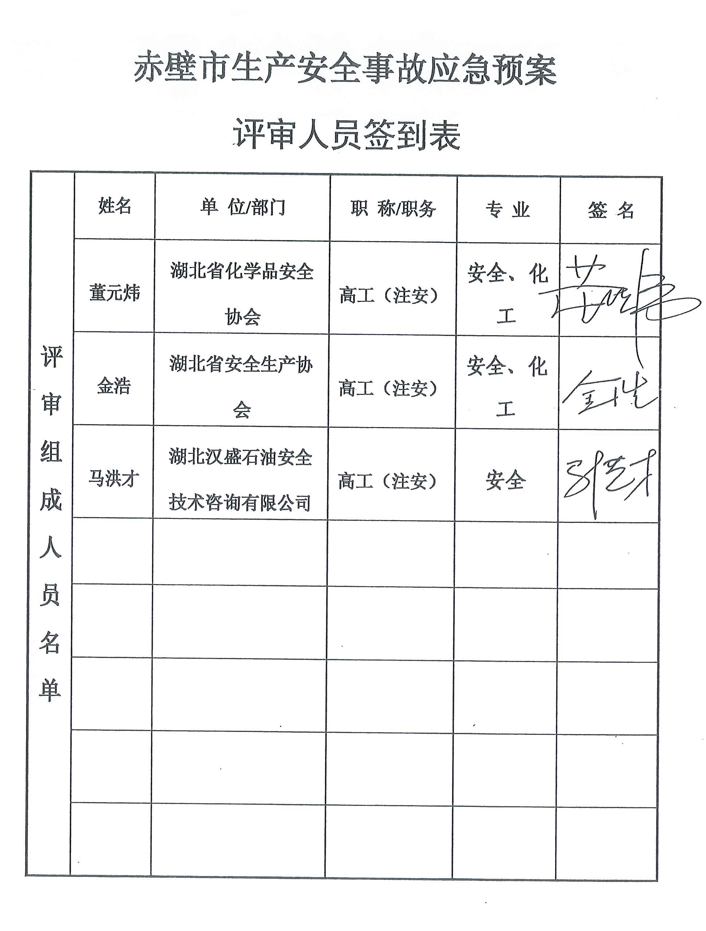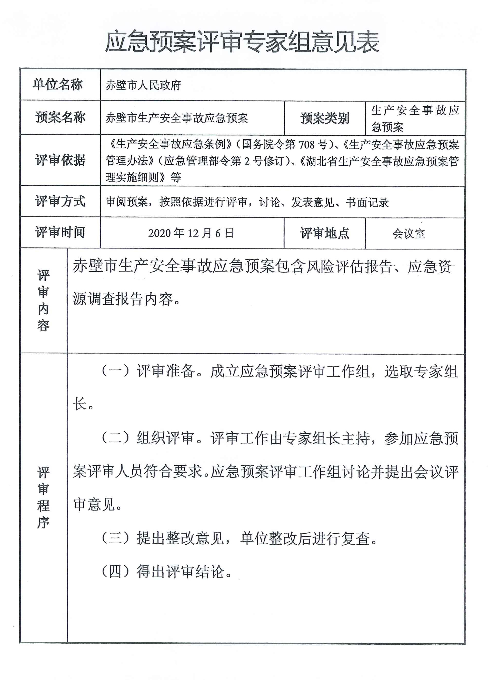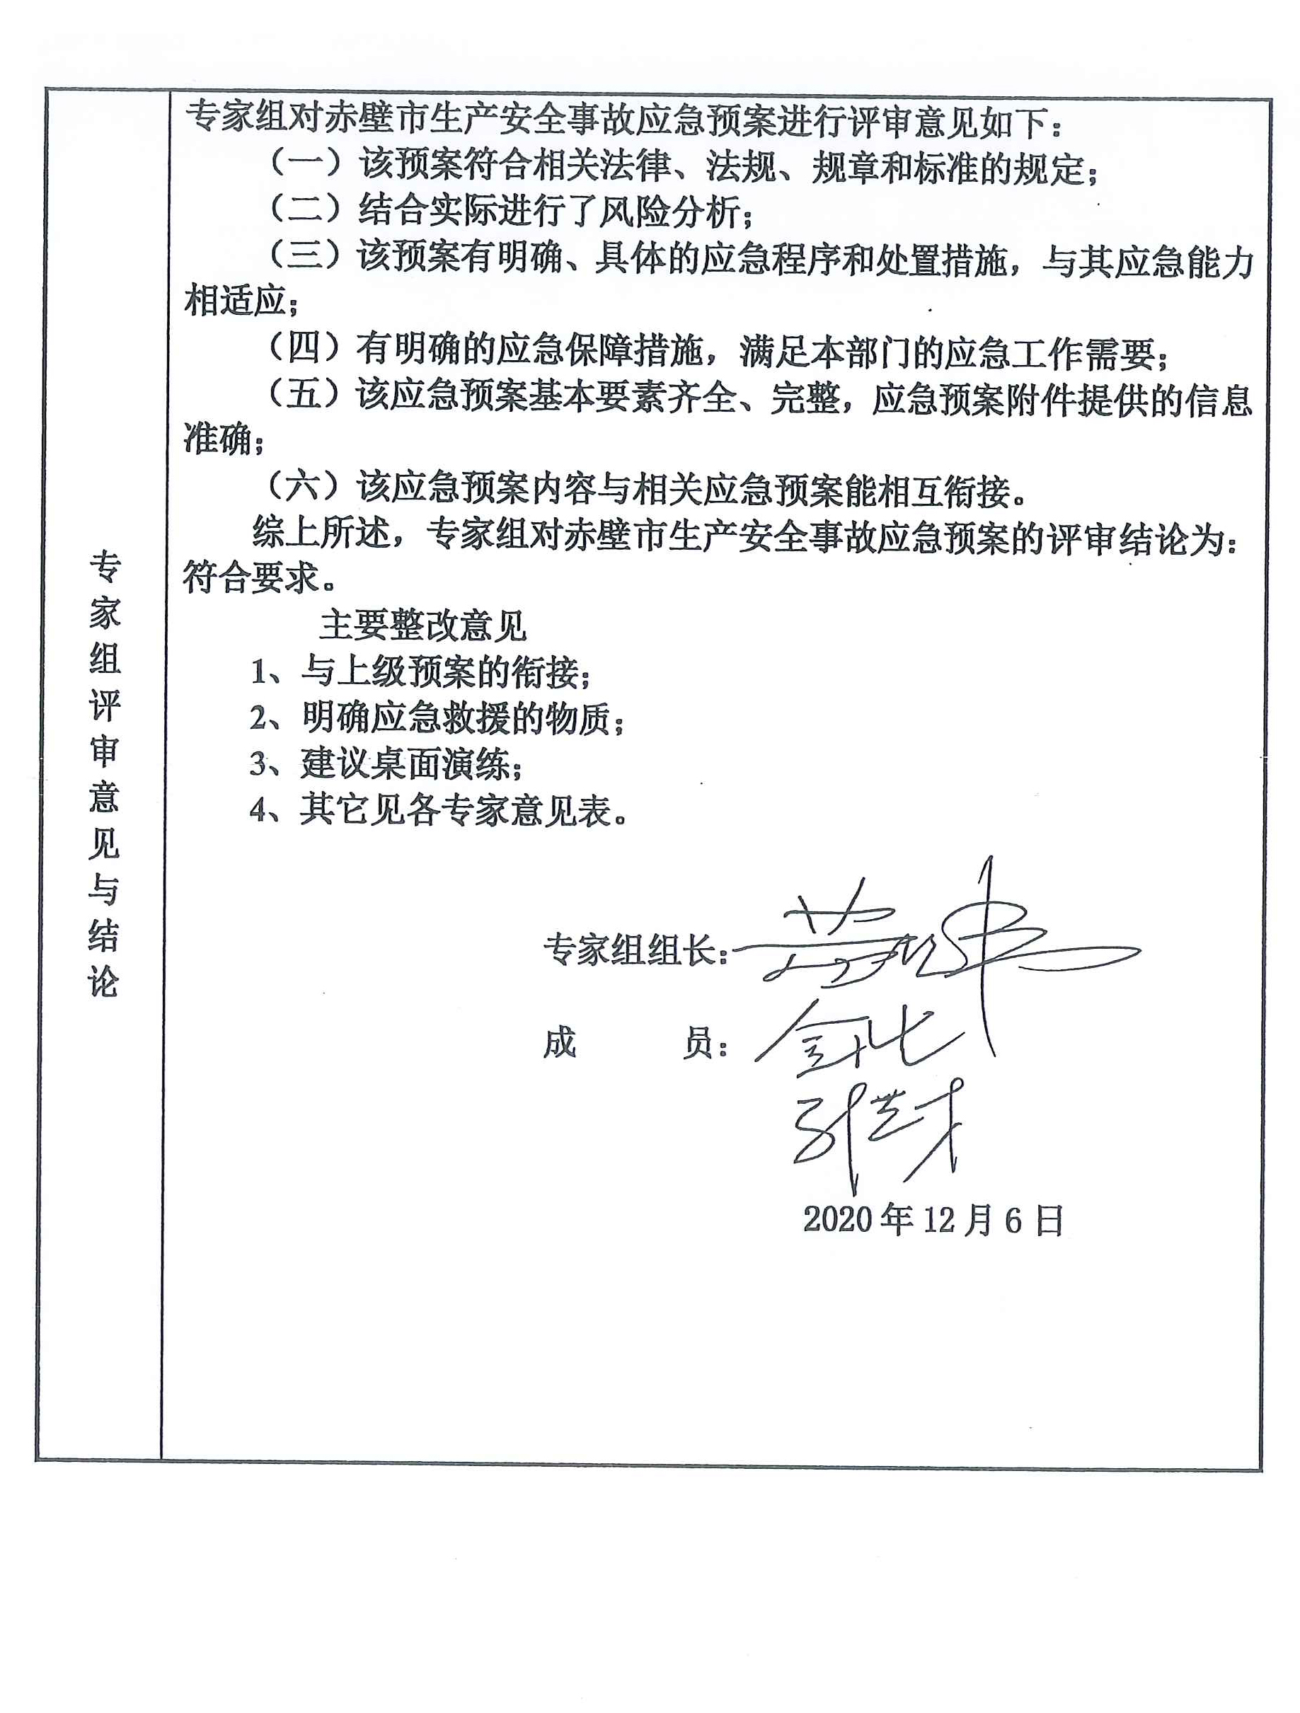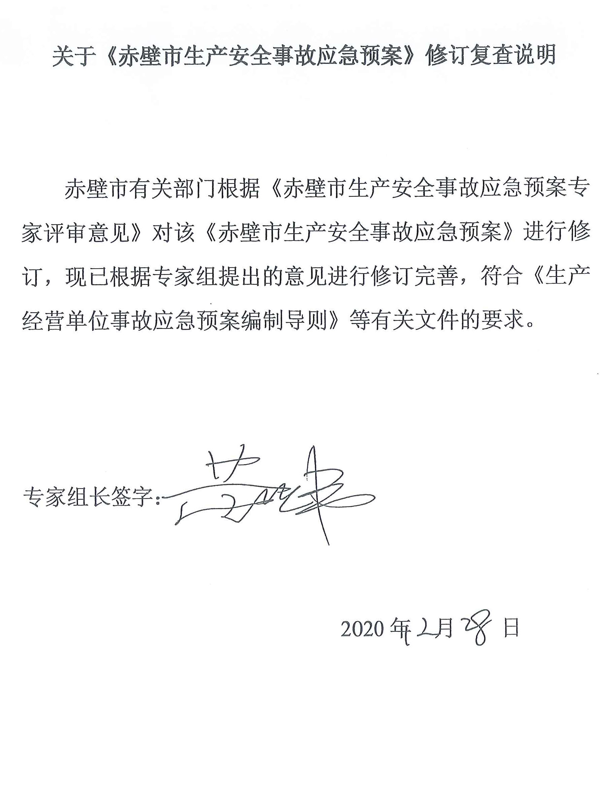

董元炜：湖北省安全专家。
马洪才：湖北省安全专家。
金 浩：湖北省安全专家。
